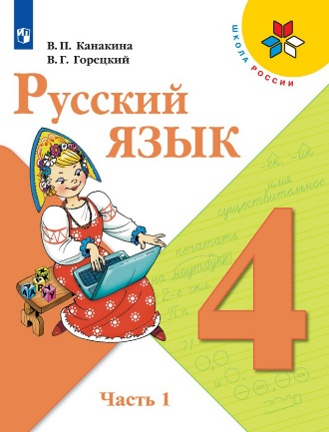**Русский язык. 4 класс. В 2-х ч. Ч. 1**

Автор(ы): Канакина В. П., Горецкий В. Г.

Линия УМК: [УМК "Школа России" В. П. Канакина, 4 кл.](https://catalog.prosv.ru/category?filter%5B6%5D=1953)

Класс: [4](https://catalog.prosv.ru/category?filter%5B11%5D=5)

Предмет: [Русский язык](https://catalog.prosv.ru/category?filter%5B8%5D=17)

Вид литературы: [Учебники](https://catalog.prosv.ru/category?filter%5B9%5D=14)

ISBN: 978-5-09-070632-2, 978-5-09-075107-0

Номер ФПУ: 1.1.1.1.1.1.5

Код номенклатуры: 05-0045-11

**Аннотация**

Учебник "Русский язык" входит в образовательную систему "Школа России".  
Содержание учебника направлено на формирование у обучающихся функциональной грамотности и коммуникативной компетентности.  
Материал учебника позволяет организовать дифференцированное обучение и обеспечивает достижение личностных, предметных и метапредметных результатов освоения Основной образовательной программы начального общего образования.  
Системный подход к изучению русского языка, реализованный в заданиях разного типа и рубриках "Страничка для любознательных", "Наши проекты", "Проверь себя", позволит развивать у обучающихся прочные языковые навыки и формировать интерес к обучению.  
Содержание переработанного учебника имеет ряд дополнений и изменений: скорректированы задания, переработана рубрика "Проверь себя".  
Учебник соответствует требованиям Федерального государственного образовательного стандарта начального общего образования.

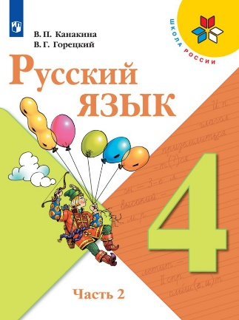**Русский язык. 4 класс. В 2-х ч. Ч. 2**

Автор(ы): Канакина В. П., Горецкий В. Г.

Линия УМК: [УМК "Школа России" В. П. Канакина, 4 кл.](https://catalog.prosv.ru/category?filter%5B6%5D=1953)

Класс: [4](https://catalog.prosv.ru/category?filter%5B11%5D=5)

Предмет: [Русский язык](https://catalog.prosv.ru/category?filter%5B8%5D=17)

Вид литературы: [Учебники](https://catalog.prosv.ru/category?filter%5B9%5D=14)

ISBN: 978-5-09-070633-9, 978-5-09-075108-7

Номер ФПУ: 1.1.1.1.1.1.5

Код номенклатуры: 05-0046-11

**Аннотация**

Учебник "Русский язык" входит в образовательную систему "Школа России".  
Содержание учебника направлено на формирование у обучающихся функциональной грамотности и коммуникативной компетентности.  
Материал учебника позволяет организовать дифференцированное обучение и обеспечивает достижение личностных, предметных и метапредметных результатов освоения Основной образовательной программы начального общего образования.  
Системный подход к изучению русского языка, реализованный в заданиях разного типа и рубриках "Страничка для любознательных", "Наши проекты", "Проверь себя", позволит развивать у обучающихся прочные языковые навыки и формировать интерес к обучению.  
Содержание переработанного учебника имеет ряд дополнений и изменений: скорректированы задания, переработана рубрика "Проверь себя".  
Учебник соответствует требованиям Федерального государственного образовательного стандарта начального общего образования.

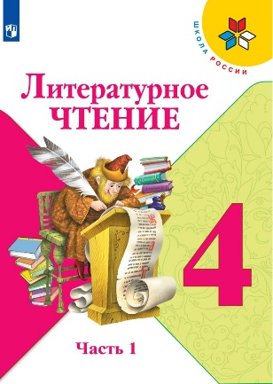**Литературное чтение. 4 класс. В 2-х ч. Ч. 1**

Автор(ы): Климанова Л. Ф., Горецкий В.Г., Голованова М.В. и др.

Линия УМК: [УМК "Школа России" Л. Ф. Климанова, 4 кл.](https://catalog.prosv.ru/category?filter%5B6%5D=1961)

Класс: [4](https://catalog.prosv.ru/category?filter%5B11%5D=5)

Предмет: [Чтение и риторика в начальной школе](https://catalog.prosv.ru/category?filter%5B8%5D=13), [Литературное чтение](https://catalog.prosv.ru/category?filter%5B8%5D=41)

Вид литературы: [Учебники](https://catalog.prosv.ru/category?filter%5B9%5D=14)

ISBN: 978-5-09-070707-7, 978-5-09-016842-7, 978-5-09-070707-7

Номер ФПУ: 1.1.1.1.2.2.4

Код номенклатуры: 06-0025-11

**Аннотация**

Учебник "Литературное чтение"" входит в образовательную систему "Школа России".  
Содержание учебника способствует художественно-эстетическому развитию обучающихся, формированию функциональной грамотности и коммуникативной компетентности.  
Материал учебника позволяет реализовать системно-деятельностный подход, организовать дифференцированное обучение.  
Содержание переработанного учебника имеет ряд изменений: обновлен иллюстративный ряд, усовершенствован методический аппарат учебника. К каждой теме сформулирована учебная задача, разделы начинаеются с рубрики "Что уже знаем и умеем", система заданий дополнена полезными советами для выполнения практических работ.  
Учебник соответствует требованиям Федерального государственного образовательного стандарта начального общего образования.

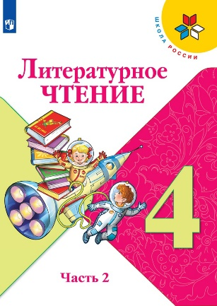Литературное чтение. 4 класс. В 2-х ч. Ч. 2

Автор(ы): Климанова Л. Ф., Горецкий В.Г., Голованова М.В. и др.

Линия УМК: [УМК "Школа России" Л. Ф. Климанова, 4 кл.](https://catalog.prosv.ru/category?filter%5B6%5D=1961)

Класс: [4](https://catalog.prosv.ru/category?filter%5B11%5D=5)

Предмет: [Чтение и риторика в начальной школе](https://catalog.prosv.ru/category?filter%5B8%5D=13), [Литературное чтение](https://catalog.prosv.ru/category?filter%5B8%5D=41)

Вид литературы: [Учебники](https://catalog.prosv.ru/category?filter%5B9%5D=14)

ISBN: 978-5-09-070708-4, 978-5-09-016906-6, 978-5-09-070708-4

Номер ФПУ: 1.1.1.1.2.2.4

Код номенклатуры: 06-0024-11

**Аннотация**

Учебник "Литературное чтение"" входит в образовательную систему "Школа России".  
Содержание учебника способствует художественно-эстетическому развитию обучающихся, формированию функциональной грамотности и коммуникативной компетентности.  
Материал учебника позволяет реализовать системно-деятельностный подход, организовать дифференцированное обучение.  
Содержание переработанного учебника имеет ряд изменений: обновлен иллюстративный ряд, усовершенствован методический аппарат учебника. К каждой теме сформулирована учебная задача, разделы начинаеются с рубрики "Что уже знаем и умеем", система заданий дополнена полезными советами для выполнения практических работ.  
Учебник соответствует требованиям Федерального государственного образовательного стандарта начального общего образования.

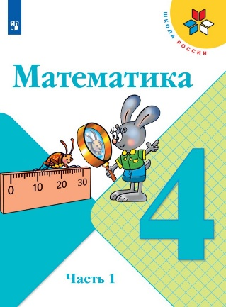**Математика. 4 класс. В 2-х ч. Ч. 1**

Автор(ы): Моро М. И., Бантова М. А., Бельтюкова Г. В. и др.

Линия УМК: [УМК "Школа России" М. И. Моро, 4 кл.](https://catalog.prosv.ru/category?filter%5B6%5D=1965)

Класс: [4](https://catalog.prosv.ru/category?filter%5B11%5D=5)

Предмет: [Математика](https://catalog.prosv.ru/category?filter%5B8%5D=18)

Вид литературы: [Учебники](https://catalog.prosv.ru/category?filter%5B9%5D=14)

ISBN: 978-5-09-074666-3, 978-5-09-070772-5

Номер ФПУ: 1.1.1.3.1.8.4

Код номенклатуры: 07-0025-22

**Аннотация**

Учебник "Математика" входит в образовательную систему "Школа России".  
Материал учебника позволяет реализовать системно-деятельностный подход, организовать дифференцированное обучение и обеспечивает достижение личностных, предметных и метапредметных результатов освоения Основной образовательной программы начального общего образования.  
Система заданий обеспечивает формирование навыка решения учебно-практических задач и развитие у обучающихся функциональной грамотности. Развитие познавательного интереса обеспечат рубрика "Странички для любознательных", логические задачи, задачи на смекалку, а также задания практического характера из реальной жизни.  
Содержание переработанного учебника имеет ряд изменений: скорректированы тексты заданий, формулировки.  
Учебник подготовлен в соответствии с требованиями Федерального государственного образовательного стандарта начального общего образования.

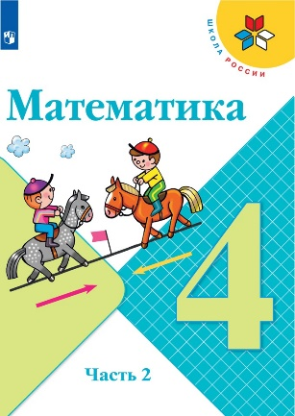**Математика. 4 класс. В 2-х ч. Ч. 2**

Автор(ы): Моро М. И., Бантова М. А., Бельтюкова Г. В. и др.

Линия УМК: [УМК "Школа России" М. И. Моро, 4 кл.](https://catalog.prosv.ru/category?filter%5B6%5D=1965)

Класс: [4](https://catalog.prosv.ru/category?filter%5B11%5D=5)

Предмет: [Математика](https://catalog.prosv.ru/category?filter%5B8%5D=18)

Вид литературы: [Учебники](https://catalog.prosv.ru/category?filter%5B9%5D=14)

ISBN: 978-5-09-074667-0, 978-5-09-070773-2

Номер ФПУ: 1.1.1.3.1.8.4

Код номенклатуры: 07-0026-20

**Аннотация**

Учебник "Математика" входит в образовательную систему "Школа России".  
Материал учебника позволяет реализовать системно-деятельностный подход, организовать дифференцированное обучение и обеспечивает достижение личностных, предметных и метапредметных результатов освоения Основной образовательной программы начального общего образования.  
Система заданий обеспечивает формирование навыка решения учебно-практических задач и развитие у обучающихся функциональной грамотности. Развитие познавательного интереса обеспечат рубрика "Странички для любознательных", логические задачи, задачи на смекалку, а также задания практического характера из реальной жизни.  
Содержание переработанного учебника имеет ряд изменений: скорректированы тексты заданий, формулировки.  
Учебник подготовлен в соответствии с требованиями Федерального государственного образовательного стандарта начального общего образования.

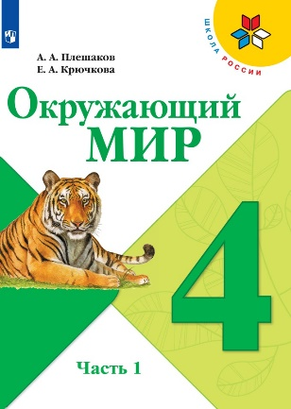**Окружающий мир. 4 класс. В 2-х ч. Ч. 1**

Автор(ы): Плешаков А. А., Крючкова Е. А.

Линия УМК: [УМК "Школа России" А. А. Плешаков, 4 кл.](https://catalog.prosv.ru/category?filter%5B6%5D=1948)

Класс: [4](https://catalog.prosv.ru/category?filter%5B11%5D=5)

Предмет: [Окружающий мир](https://catalog.prosv.ru/category?filter%5B8%5D=16)

Вид литературы: [Учебники](https://catalog.prosv.ru/category?filter%5B9%5D=14)

ISBN: 978-5-09-073969-6, 978-5-09-070835-7, 978-5-09-073969-6

Номер ФПУ: 1.1.1.4.1.3.4

Код номенклатуры: 08-0020-23

**Аннотация**

Учебник "Окружающий мир" входит в образовательную систему "Школа России".  
Материал учебника позволяет реализовать системно-деятельностный подход, организовать дифференцированное обучение и обеспечивает достижение личностных, предметных и метапредметных результатов освоения Основной образовательной программы начального общего образования.  
Система заданий обеспечивает освоение знаний, умений и навыков через практическую деятельность. Инструментарий для организации проектной и учебно-исследовательской деятельности будет способствовать формированию экологического мышления, творческих способностей, познавательного интереса, функциональной грамотности.  
Содержание переработанного учебника имеет ряд дополнений и изменений: добавлены новые задания на развитие коммуникации, кооперации, креативности; актуальные факты, учебные тексты дополнены и расширены, изменена последовательность представления тем.  
Учебник соответствует требованиям Федерального государственного образовательного стандарта начального общего образования.

# Окружающий мир. 4 класс. В 2-х ч. Ч. 2. ПросвещениеОкружающий мир. 4 класс. В 2-х ч. Ч. 2

Автор(ы): Плешаков А. А., Крючкова Е. А.

Линия УМК: [УМК "Школа России" А. А. Плешаков, 4 кл.](https://catalog.prosv.ru/category?filter%5B6%5D=1948)

Класс: [4](https://catalog.prosv.ru/category?filter%5B11%5D=5)

Предмет: [Окружающий мир](https://catalog.prosv.ru/category?filter%5B8%5D=16)

Вид литературы: [Учебники](https://catalog.prosv.ru/category?filter%5B9%5D=14)

ISBN: 978-5-09-073971-9, 978-5-09-070836-4, 978-5-09-073971-9

Номер ФПУ: 1.1.1.4.1.3.4

Код номенклатуры: 08-0021-22

**Аннотация**

Учебник "Окружающий мир" входит в образовательную систему "Школа России".  
Материал учебника позволяет реализовать системно-деятельностный подход, организовать дифференцированное обучение и обеспечивает достижение личностных, предметных и метапредметных результатов освоения Основной образовательной программы начального общего образования.  
Система заданий обеспечивает освоение знаний, умений и навыков через практическую деятельность. Инструментарий для организации проектной и учебно-исследовательской деятельности будет способствовать формированию экологического мышления, творческих способностей, познавательного интереса, функциональной грамотности.  
Содержание переработанного учебника имеет ряд дополнений и изменений: добавлены новые задания на развитие коммуникации, кооперации, креативности; актуальные факты, учебные тексты дополнены и расширены, изменена последовательность представления тем.  
Учебник соответствует требованиям Федерального государственного образовательного стандарта начального общего образования.

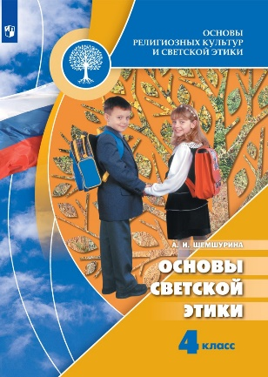**Основы религиозных культур и светской этики. Основы светской этики. 4 класс.**

Автор(ы): Шемшурина А. И.

Линия УМК: [УМК "Основы духовно-нравственной культуры народов России", 4 кл.](https://catalog.prosv.ru/category?filter%5B6%5D=1480)

Класс: [4](https://catalog.prosv.ru/category?filter%5B11%5D=5)

Предмет: [Основы религиозных культур и светской этики](https://catalog.prosv.ru/category?filter%5B8%5D=39)

Вид литературы: [Учебники](https://catalog.prosv.ru/category?filter%5B9%5D=22)

Бренд: [Просвещение](https://catalog.prosv.ru/category?filter%5B7%5D=1)

ISBN: 978-5-09-072975-8, 978-5-09-071636-9

Код номенклатуры: 35-0088-07

**Аннотация**

Учебник подготовлен в соответствии с требованиями Федерального государственного образовательного стандарта начального общего образования. Что такое хорошо и что такое плохо? Почему добрым жить на свете веселей? Что такое этикет? В чём проявляется патриотизм? В чём заключается золотое правило этики? Над этими и многими другими "взрослыми" вопросами приглашает вас поразмышлять автор этой книги. Надеемся, что учебник подскажет вам решение многих проблем, которые возникают в вашей жизни, поможет стать добрее, отзывчивее, доброжелательнее, более чутко и бережно относиться к людям и природе, т. е. стать нравственными людьми.

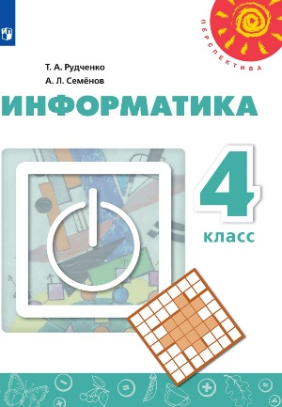**Информатика. 4 класс.**

Автор(ы): Рудченко Т. А., Семёнов А.Л.

Линия УМК: [УМК Т. А. Рудченко, 4 кл.](https://catalog.prosv.ru/category?filter%5B6%5D=1732)

Класс: [4](https://catalog.prosv.ru/category?filter%5B11%5D=5)

Предмет: [Информатика](https://catalog.prosv.ru/category?filter%5B8%5D=22)

Вид литературы: [Учебники](https://catalog.prosv.ru/category?filter%5B9%5D=14)

Бренд: [Просвещение](https://catalog.prosv.ru/category?filter%5B7%5D=1)

ISBN: 978-5-09-075646-4, 978-5-09-072122-6, 978-5-09-062265-3

Код номенклатуры: 14-0223-03

**Аннотация**

Курс "Информатика. 4 класс" авторов А. Л. Семёнова, Т. А. Рудченко является продолжением курсов "Информатика. 3 класс", "Информатика. 3-4 классы". В основе методики изучения курса лежат принципы: введение правил игры на листах определений, самостоятельная работа учащихся с курсом, индивидуальные траектории обучения для каждого из учеников и пр. Учитель работает по варианту изучения курса, —бескомпьютерному или компьютерному (варианты соответствующих планирований приведены в конце книги). В первом случае дети будут работать только с печатными материалами курса (учебник, рабочая тетрадь и тетрадь проектов). Во втором случае, кроме печатных материалов, дети будут использовать и компьютерную составляющую курса.